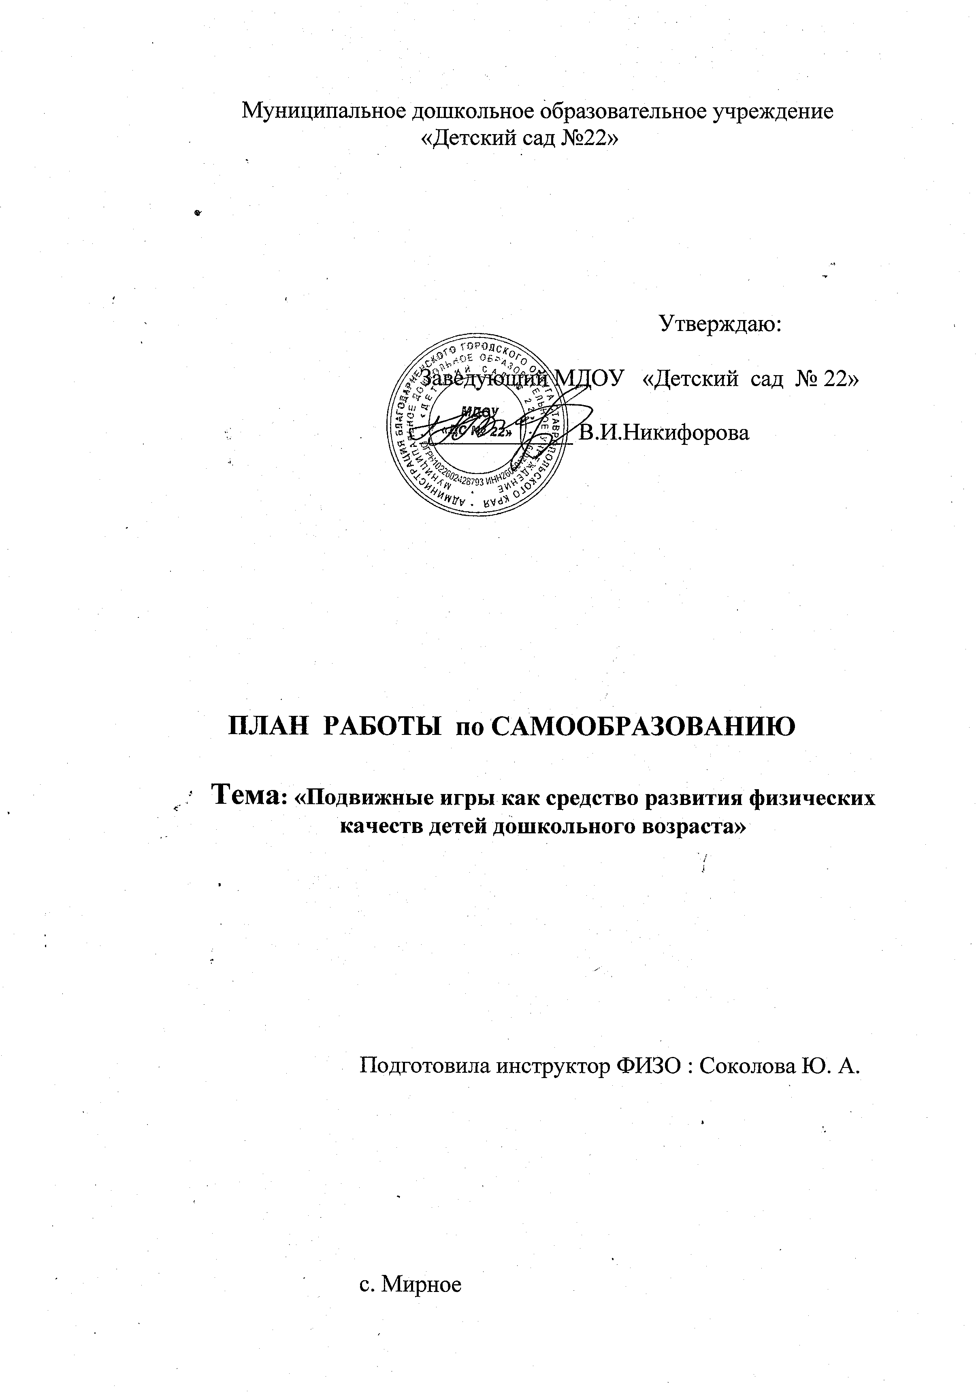
Подвижная игра – сознательная, двигательная активность ребенка, предполагающая точное и своевременное выполнение заданий, которые связаны с обязательными для всех играющих правилами. Увлекательное содержание и эмоциональная насыщенность игры побуждает детей дошкольного возраста к определенным умственным и физическим усилиям, а значит способствовать их развитию в целом. Детям дошкольного возраста выполнение игровых заданий доставляет большое удовольствие. Играя, ребенок упражняется в различных движениях. С помощью взрослых он овладевает новыми, более сложными видами действий. Подвижные игры в основном коллективные, поэтому у детей вырабатываются элементарные умения ориентироваться в пространстве, согласовывать свои движения с движениями других играющих, находить свое место, не мешая другим, по сигналу убегать или менять место. Игра помогает ребенку преодолевать робость, застенчивость. В игре, подражая действиям своих товарищей, он естественно и непринужденно выполняет самые различные движения. Совместные действия маленьких детей создают условия для общих радостных переживаний и активной деятельности. В подвижных играх дети учатся играть дружно, уступать и помогать друг другу. Активные двигательные действия при эмоциональном подъеме способствуют значительному усилению деятельности костно–мышечной, сердечнососудистой и дыхательной систем, благодаря чему происходит улучшение обмена веществ в организме и соответствующая тренировка различных систем и органов.
Цель работы:
Повышение своего профессионального уровня через развитие меткости у детей дошкольного возраста , по средством подвижных игр; внедрение и применение их в работе с детьми.
Ожидаемые результаты:
Зада и оперативного,мышления.
Ожидаемые результаты:
- Изучила методическую литературу по развитию меткости у детей через подвижные игры.
- Дети выполняют упражнения на равновесие, меткость, координацию движений, ориентируются в пространстве.
Итоговое мероприятие: Подготовка и проведение спортивного развлечения «Весёлые старты»
(совместно: дети, родители, педагоги)

План на 2021-2024 год
Месяц | Формы работы
Сентябрь по май | Самореализация | С детьми | С педагогами | С родителями
Сентябрь по май | Подбор литературы по теме самообразования. | Наблюдение за игровой деятельностью детей | Консультация для воспитателей «Значимость подвижной игры для личностного и физического развития ребенка» | Посещение родительских собраний
Октябрь | Работа с личной библиотекой и интернетом по теме.  Подготовка спортивного развлечения  «Здравствуй, Осень золотая!» | Спортивное развлечение «Здравствуй, Осень золотая!» с применением подвижных игр на меткость. | Презентация "Игровые технологии в физическом воспитании детей дошкольного возраста" | Презентация – фотоотчет  с детьми  «Здравствуй, Осень золотая!»
Ноябрь | Составление картотек пальчиковых игры для дошкольников на развитие мелкой моторики рук | Спортивное развлечение «Досвиданья осень золотая, здравствуй Зимушка, Зима!» | Консультация для воспитателей:  «Игры для дошкольников на развитие мелкой моторики рук»  Мастер-класс по созданию массажных фигур | Консультация для родителей «Развиваем меткость».
Декабрь | Подготовка спортивного развлечения «Скоро, скоро Новый год» с использование подвижных игр и эстафет. | Спортивное развлечение «Новогодние хлопатя!» с использование подвижных игр и эстафет на меткость. | Консультация для воспитателей: «Создание  условий для проведения игровых заданий» | Фотоотчет спортивно развлекательной, игровой деятельности детей.
Январь | Составление картотеки игр на меткость в зимний период времени | Спортивное развлечение с использыванием подвижных игр на меткость в зимний период времени. | Педагогический практикум по физкультурно-оздоровительной работе (в форме деловой игры) | Консультация для родителей "Правильная одежда и обувь для дошкольников"
Февраль | Составление картотеки игр и общеразвивающих упражнений на меткость | Спортивно-музыкальное развлечение для детей и родителей "Курс молодого бойца"
Март | Знакомство с русскими  народными подвижными играми  Разработка сценария спортивно-музыкальный праздник "Мамин день". |  | Доклад на тему «Народные игры, как средство духовнонравственног воспитания детей дошкольного возраста |  | Консультация для родителей "Дыхательные игры - упражнения"
Март |  | Спортивно – музыкальное развлечение " А ну-ка, мамочки!".
Апрель | Подготовка презентации НОД детей с использыванием подвижных игр | Спортивный праздник «Народные подвижные игры» | Консультация для воспитателей "Подвижные народные игры на свежем воздухе" |  | Консультация для родителей «Игры вашего детства»
Май | Подготовка спортивного развлечения «Весёлые старты» | Спортивное развлечение совместно с детьми и родителями «Весёлые старты»

